- Цветное изображение было оцифровано и сохранено в виде файла без использования сжатия данных. Размер полученного файла – 54 Мбайт. Затем то же изображение было оцифровано повторно с разрешением в 2 раза больше и глубиной кодирования цвета в 3 раза меньше по сравнению с первоначальными параметрами. Сжатие данных не производилось. Укажите размер файла в Мбайт, полученного при повторной оцифровке.

- Изображение было оцифровано и записано в виде файла без использования сжатия данных. Получившейся файл был передан в город А по каналу связи за 75 секунд. Затем то же изображение было оцифровано повторно с разрешением в 2 раза больше и глубиной кодирования цвета в 4 раза больше, чем в первый раз. Сжатие данных не производилось. Полученный файл был передан в город Б за 60 секунд. Во сколько раз скорость пропускная способность канала в город Б больше пропускной способности канала в город А?

- Камера делает фотоснимки 800 на 600 пикселей. При этом объём файла с изображением не может превышать 100 Кбайт, упаковка данных не производится. Какое максимальное количество цветов можно использовать в палитре изображения?

- Для хранения в информационной системе документы сканируются с разрешением 600 ppi и цветовой системой, содержащей 2²⁴ = 16 777 216 цветов. Методы сжатия изображений не используются. Средний размер отсканированного документа составляет 18 Мбайт. В целях экономии было решено перейти на разрешение 300 ppi и цветовую систему, содержащую 2¹⁶ = 65 536 цветов. Сколько Мбайт будет составлять средний размер документа, отсканированного с изменёнными параметрами?

- Автоматическая фотокамера каждые 10 с создаёт черно-белое растровое изображение, содержащее 256 оттенков. Размер изображения – 512 x 192 пикселей. Все полученные изображения и коды пикселей внутри одного изображения записываются подряд, никакая дополнительная информация не сохраняется, данные не сжимаются. Сколько Мбайтов нужно выделить для хранения всех изображений, полученных за сутки?

- Автоматическая камера производит растровые изображения размером 800×600 пикселей. Для кодирования цвета каждого пикселя используется одинаковое количество байт, коды пикселей записываются в файл один за другим без промежутков. Объём файла с изображением не может превышать 700 Кбайт без учёта размера заголовка файла. Какое максимальное количество цветов можно использовать в палитре?

- Для хранения в информационной системе документы сканируются с разрешением 150 dpi и цветовой системой, содержащей 256 цветов. Методы сжатия изображений не используются. Средний размер отсканированного документа составляет 3 Мбайт. Для повышения качества представления информации было решено перейти на разрешение 300 dpi и цветовую систему, содержащую 2²⁴ = 16 777 216 цветов. Сколько Мбайт будет составлять средний размер документа, отсканированного с изменёнными параметрами?

- Изображение размером 12 Мбайт сжимают для экономии памяти. Известно, что разрешение уменьшили вдвое, а цветовую палитру с 2¹⁵ = 32768 цветов сократили до 1024 цветов. Сколько Мбайт займет сжатый файл?

- Какой минимальный объём памяти (целое число Кбайт) нужно зарезервировать, чтобы можно было сохранить любое растровое изображение размером 567x512 пикселей при условии, что в изображении могут использоваться 32 различных цвета? В ответе запишите только целое число, единицу измерения писать не нужно.

- Изображение размером 4х5 дюйма отсканировано с разрешением 600 ppi и использованием 2²⁴ цветов. Заголовок файла занимает 8 Кбайт. Определите, сколько Кбайт памяти необходимо выделить для хранения файла. В ответе введите целое число.

- Для хранения произвольного растрового изображения размером 486x720 пикселей отведено 80 Кбайт памяти без учёта размера заголовка файла. Для кодирования цвета каждого пикселя используется одинаковое количество бит, коды пикселей записываются в файл один за другим без промежутков. При сохранении данные сжимаются, размер итогового файла после сжатия становится на 15% меньше исходного. Какое максимальное количество цветов можно использовать в изображении?

- Для хранения произвольного растрового изображения размером 1366x1280 пикселей отведено 2000 Кбайт памяти без учёта размера заголовка файла. Для кодирования цвета каждого пикселя используется одинаковое количество бит, коды пикселей записываются в файл один за другим без промежутков. При сохранении данные сжимаются, размер итогового файла после сжатия становится на 25% меньше исходного. Какое максимальное количество цветов можно использовать в изображении?

- Для хранения произвольного растрового изображения размером 1024 на 120 пикселей отведено 210 Кбайт памяти без учёта размера заголовка файла. При кодировании каждого пикселя используется 7 бит для определения степени прозрачности и одинаковое количество бит для указания его цвета. Коды пикселей записываются в файл один за другим без промежутков. Какое максимальное количество цветов (без учета степени прозрачности) можно использовать в изображении?

- Изображение размером 1200х1600 пикселей кодируется с использованием палитры из 2000 цветов. После кодирования пикселей изображение сжимается. Сжатый размер закодированного фрагмента меньше исходного на 21%. К сжатому фрагменту дописывается информация о заголовке и дополнительная информация, которая суммарно занимает 20 Кбайт. Какое минимальное целое количество Мбайт памяти зарезервировать для хранения полученного файла?

- При кодировании растрового изображения для каждого пикселя используется палитра из 2²⁴ цветов и 256 уровней прозрачности. Коды пикселей записываются в файл один за другим без промежутков. Какой минимальный объём памяти (в Кбайт) нужно зарезервировать, чтобы можно было сохранить любое растровое изображение размером 1024 на 768 пикселей?

- В памяти компьютера сохраняется изображение размером 4044×1028 пикселей. При кодировании каждого пикселя используется палитра из 2¹⁶ цветов, кроме того сохраняется значение уровня прозрачности. Под это изображение зарезервировано 16 Мбайт памяти без учёта размера заголовка файла. Коды пикселей записываются в файл один за другим без промежутков. Какое максимальное число уровней прозрачности может быть использовано при кодировании данного изображения?

- Необходимо сохранить изображение размером 960 на 512 пикселей. Известно, что каждый пиксель может быть окрашен в один из 1200 цветов. Для кодирования цвета каждого пикселя используется одинаковое количество бит, коды пикселей записываются в файл один за другим без промежутков. После кодирования информации о цветах пикселей изображение сжимают. Исходный файл изображения больше, чем сжатый, на 35%. Какое минимальное целое количество Кбайт необходимо выделить для хранения сжатого изображения?

- Изображение было отсканировано с разрешением 150 dpi, а затем сохранено со сжатием на 20 %. Размер полученного файла составил 4 Мбайт. Затем то же изображение было отсканировано с разрешением 300 dpi и сохранено со сжатием на 40 %. Определите размер нового файла. В ответе запишите только число – размер файла в Мбайтах.

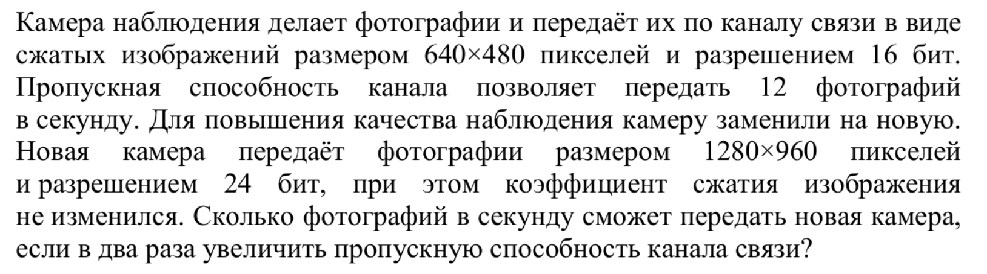

Ответы:
- 72
- 20
- 2
- 3
- 810
- 256
- 36
- 2
- 178
- 21102
- 4
- 4096
- 128
- 3
- 3072
- 65536
- 489
- 12
- 4

